TRƯỜNG ĐẠI HỌC CÔNG NGHIỆP TP.HCM



**BÁO CÁO BÀI TẬP LỚN**

**MÔN: LẬP TRÌNH HƯỚNG SỰ KIỆN JAVA**

***CHỦ ĐỀ*: Quản lí công ty du lịch**

Thành viên nhóm 11:

1. Huỳnh Anh Tiên - 18065341
2. Bùi Hoàng Phúc - 18055891
3. Nguyễn Đức Huy - 18066791
4. Nguyễn Tuấn Anh - 18065371

**TP. Hồ Chí Minh, ngày 3 tháng 6 năm 2020**

I) **Đặc tả yêu cầu**

a) Mô tả quy trình nghiệp vụ thực tế**.**

Khách hàng đến công ty du lịch Đất Việt, khách hàng sẽ cung cấp các thông tin để tìm kiếm tour: nơi muốn đi, ngày đi, giá cả… . Sau khi chọn đc tour phù hợp thì yêu cầu nhân viên đặt tour cho mình.

* Nhân viên sẽ tìm kiếm các tour phù hợp theo tiêu chí của khách hàng đưa ra (nếu trường hợp số lượng nhiều thì cần chia nhiều nhóm kết quả).
* Khi khách hàng đặt vé thì nhân viên sẽ yêu cầu khách hàng cung cấp thông tin cho mình. Kiểm tra xem khách hàng cũ hay mới bằng mã chứng minh thư, nếu khách hàng cũ thì không cần cung cấp thông tin cá nhân nữa mà chỉ cung cấp thông tin về số lượng vé mà khách hàng đặt, khách hàng mới thì phải cung cấp tất cả các thông tin: Mã chứng minh thư, Họ tên, ngày sinh, giới tính, email, số điện thoại, số lượng vé. Thông tin khách hàng sẽ được lưu lại, và sẽ xuất phiếu biểu mẫu đặt tour.
* Nhân viên quản lí thông tin khách hàng, quản lí thông tin tour (thông tin Tour bao gồm: mã Tour, tên Tour, giá, số lượng chỗ, ngày đi, ngày về, nơi khởi hành, địa danh, mô tả), quản lí thông tin địa danh du lịch (thông tin địa danh bao gồm: mã địa danh, tên, ảnh, địa chỉ, tỉnh thành, mô tả), quản lí phiếu đặt tour .Ngoài ra, nhân viên xử lý việc hủy vé để hoàn tiền theo qui định( trước ngày khởi hành 24h thì trừ 20% giá vé, trước 12h thì trừ 50% giá vé, dưới 12h thì không hoàn tiền).
* Người quản lý quản lý thông tin nhân viên (thông tin nhân viên bao gồm: mã nhân viên, họ tên, ngày sinh, giới tính, địa chỉ, email, số điện thoại, tài khoản, mật khẩu), có thể xem thống kê doanh thu.

b) Biểu mẫu.

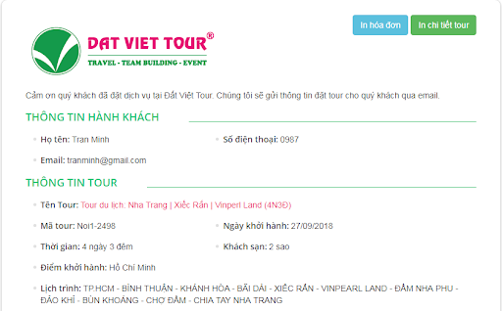

II) **Phân tích ứng dụng**

a) Giới hạn phạm vi đề tài

1) Yêu cầu chức năng hệ thống

**-**Nhân viên

+ **Tìm kiếm Tour**: tìm kiếm Tour theo các tiêu chí của khách hàng đưa ra như nơi muốn đi, ngày đi, giá cả… .

+ **Đặt Tour**: yêu cầu khách hàng cung cấp thông tin cho mình. Kiểm tra xem khách hàng cũ hay mới bằng mã chứng minh thư, nếu khách hàng cũ thì không cần cung cấp thông tin cá nhân nữa mà chỉ cung cấp thông tin về số lượng vé mà khách hàng đặt, khách hàng mới thì phải cung cấp tất cả các thông tin: Mã chứng minh thư, họ tên, ngày sinh, giới tính, email, số điện thoại, số lượng vé .

+ **Quản lí thông tin Tour**: thêm Tour mới, cập nhập Tour, xóa Tour, xem chi tiết Tour: danh sách Khách hàng đặt tour … .

+ **Quản lí thông tin địa danh**: thêm địa danh mới, cập nhật địa danh, xóa địa danh, xem chi tiết địa danh .

+ **Quản lí thông tin khách hàng**: cập nhật thông tin khách hàng, xem chi tiết thông tin khách hàng.

+ **Quản lí thông tin phiếu đặt Tour:** xem chi tiết phiếu đặt, hủy phiếu đặt.

- Người Quản lí

+ **Quản lí thông tin nhân viên**: thêm nhân viên mới, cập nhật thông tin nhân viên, xóa nhân viên, xem chi tiết nhân viên.

+ **Xem thống kê doanh thu**: xem thống kê doanh thu hàng tháng, doanh thu từng Tour.

2) Yêu cầu phi chức năng

- Giao diện thân thiện, dễ sử dụng.

b) Bảng vẽ Usecase diagram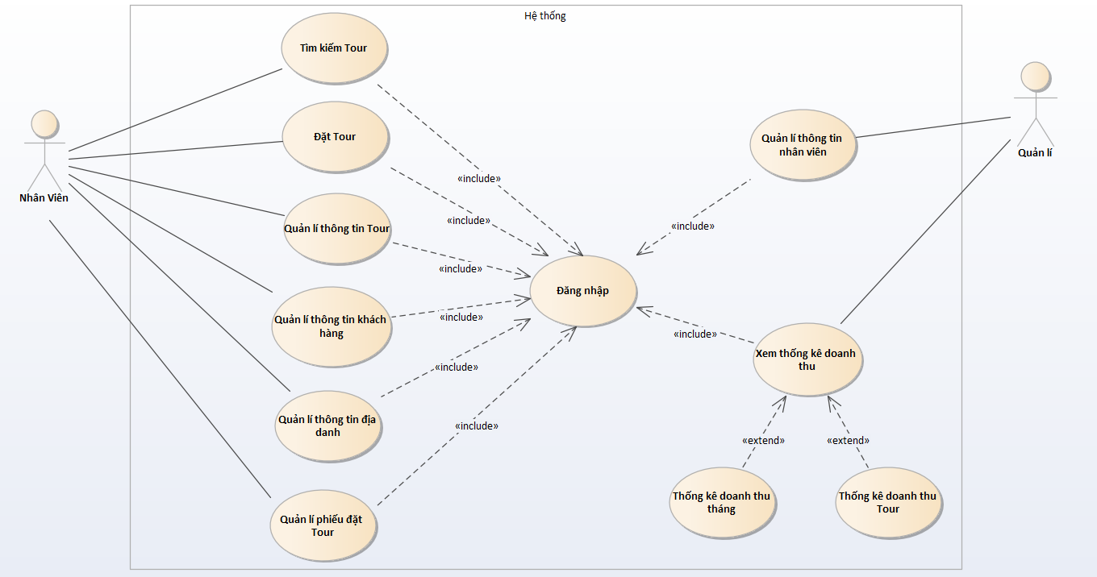

III) **Thiết kế ứng dụng**

1. Class diagram

